HỌC VIỆN CÔNG NGHỆ BƯU CHÍNH VIỄN THÔNG
KHOA AN TOÀN THÔNG TIN

BÁO CÁO BÀI THỰC HÀNH
HỌC PHẦN: IOT VÀ ỨNG DỤNG
MÃ HỌC PHẦN: INT14149
BÀI THỰC HÀNH BUỔI 2
Thu thập, lưu trữ và tiền xử lý dữ liệu IoT
Sinh viên thực hiện:
B23DCAT131 Phạm Gia Huy
Giảng viên hướng dẫn: TS. Nguyễn Tài Tuyên
HỌC KỲ 1 NĂM HỌC 2026-2027
MỤC LỤC
1. Giới thiệu và mục tiêu 4
2. Kiến trúc hệ thống 4
3. Schema cơ sở dữ liệu 5
4. Tiền xử lý dữ liệu 6
5. Kết quả thực nghiệm 8
6. Phân tích độ trễ, lưu trữ và đề xuất cải tiến 10
6.1. Độ trễ end-to-end 10
Độ trễ đến từ đâu 11
Hạn chế của phép đo một chiều và cách đã xử lý 12
Đề xuất cải thiện phép đo 12
6.2. Lưu trữ và hiệu năng 12
6.3. Đề xuất cải tiến 13
7. Khó khăn và cách giải quyết 14
8. Kết luận 15

DANH SÁCH CÁC HÌNH ẢNH
Hình 1 - Sơ đồ kiến trúc tổng thể 4
Hình 2 - Kết quả chạy preprocessing.py (Wokwi đang chạy, terminal VS Code) 7
Hình 3 - Biểu đồ dữ liệu thô so với đã xử lý (Streamlit) 8
Hình 4 - Ứng dụng Streamlit (chỉ số, dữ liệu real-time) 9
Hình 5 - Mạch Wokwi (ESP32, DHT22, HC-SR04) và Serial Monitor đang publish 9
Hình 6 - Terminal collector.py nhận telemetry và ghi vào InfluxDB 10
Hình 7 - Số liệu lấy bằng: python latency_report.py --range 30m 11
Hình 8 - Số liệu lấy bằng: python storage_report.py --range 30m 13

1. Giới thiệu và mục tiêu
Bài thực hành xây dựng một pipeline IoT hoàn chỉnh: thiết bị ESP32 (mô phỏng trên Wokwi) đọc cảm biến nhiệt độ, độ ẩm (DHT22) và khoảng cách (HC-SR04), đóng gói thành bản tin JSON và publish qua MQTT lên ThingsBoard Cloud; chương trình Python collector.py lấy telemetry về, kiểm tra hợp lệ, phát hiện bản tin trùng/mất và ghi vào InfluxDB 2.x (chạy bằng Docker); chương trình preprocessing.py làm sạch, phát hiện bất thường, resampling, tạo đặc trưng, chuẩn hóa rồi ghi kết quả ngược lại InfluxDB; ứng dụng Streamlit dùng để giám sát dữ liệu real-time, dữ liệu sau xử lý, độ trễ và chất lượng dữ liệu.
Mục tiêu cụ thể:
- Thu thập dữ liệu cảm biến định kỳ, mỗi bản tin có số thứ tự sequence và thời điểm gửi sent_ms (đồng bộ NTP) để phát hiện mất bản tin và đo độ trễ end-to-end.
- Thiết kế schema InfluxDB hợp lý (tag/field, retention) và xử lý trùng lặp/mất mát.
- Tiền xử lý dữ liệu chuỗi thời gian: loại trùng, loại giá trị ngoài miền, phát hiện outlier bằng IQR, nội suy, resample, rolling mean, delta, Z-score, Min-Max.
- Đo và phân tích độ trễ từng chặng, hiệu năng lưu trữ và truy vấn; đề xuất cải tiến.
Thiết bị thực tế: ESP32 DevKit giả lập trên Wokwi (extension Wokwi for VS Code), firmware build bằng PlatformIO.

2. Kiến trúc hệ thống
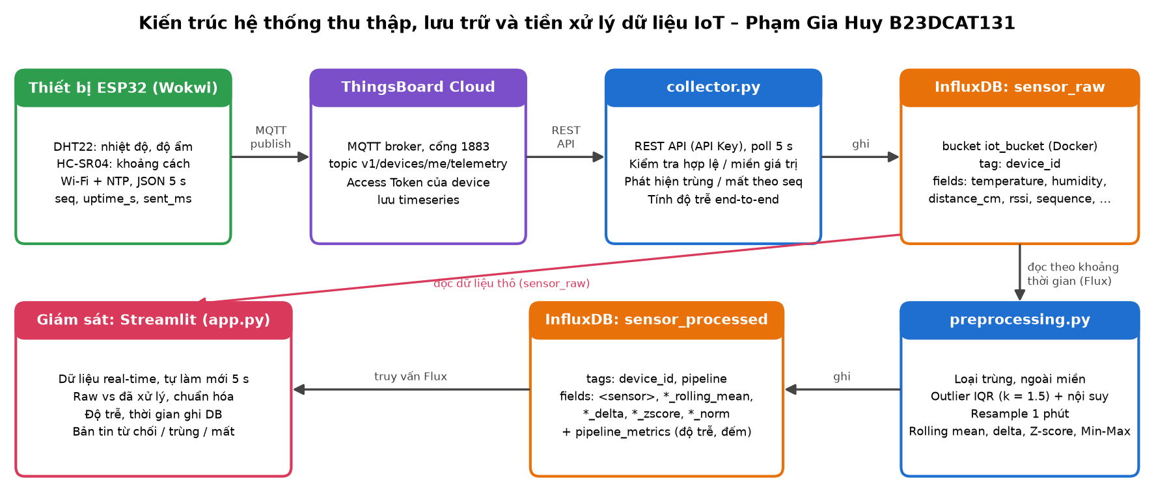
Hình 1 - Sơ đồ kiến trúc tổng thể

Thành phần | Công nghệ | Vai trò
Thiết bị nhúng | ESP32 DevKit, DHT22 (GPIO15), HC-SR04 (TRIG GPIO5, ECHO GPIO18), LED GPIO2; PubSubClient, DHTesp | Đọc cảm biến, đồng bộ NTP, publish JSON mỗi 5 s (thời gian mô phỏng), LED nháy mỗi lần gửi
Broker / nền tảng | ThingsBoard Cloud (eu.thingsboard.cloud:1883), topic v1/devices/me/telemetry | Nhận bản tin MQTT (xác thực bằng Access Token), lưu timeseries
Collector | Python, requests, influxdb-client | Đọc telemetry qua REST API (API Key) mỗi 5 s, validate, phát hiện trùng/mất theo sequence, tính độ trễ, ghi DB
Lưu trữ | InfluxDB 2.9 (Docker, cổng 8086) | Bucket iot_bucket (retention 7 ngày): sensor_raw, pipeline_metrics, sensor_processed
Tiền xử lý | pandas, numpy | Làm sạch, outlier IQR, nội suy, resample 1 phút, đặc trưng, chuẩn hóa
Giám sát | Streamlit 1.44 | Dashboard real-time, dữ liệu sau xử lý, độ trễ, chất lượng dữ liệu (tự làm mới 5 s)

Lý do dùng REST API thay vì subscribe MQTT ở collector: với ThingsBoard, topic v1/devices/me/telemetry chỉ dùng để thiết bị gửi lên; một client khác subscribe topic này bằng cùng Access Token sẽ không nhận được dữ liệu (và còn làm thiết bị bị ngắt kết nối vì trùng danh tính). Vì vậy collector đọc telemetry qua REST API /api/plugins/telemetry/DEVICE/{id}/values/timeseries bằng API Key, mỗi 5 giây lấy các bản tin mới hơn bản tin cuối cùng đã lưu.

3. Schema cơ sở dữ liệu
Bucket / Measurement | Tags | Fields | Ghi chú
iot_bucket /  sensor_raw | device_id | temperature, humidity, distance_cm, rssi, sequence, uptime_s, device_to_tb_ms, tb_to_collector_ms | Timestamp = thời điểm ThingsBoard nhận bản tin; retention 7 ngày
iot_bucket /  pipeline_metrics | device_id | db_write_ms, tb_to_collector_ms, device_to_tb_ms, saved_count, rejected_count, duplicate_count, lost_count | Timestamp = thời điểm collector nhận; dùng cho dashboard độ trễ, chất lượng
iot_bucket /  sensor_processed | device_id, pipeline | <sensor>, <sensor>_rolling_mean, <sensor>_delta, <sensor>_zscore, <sensor>_norm | Cửa sổ resample 1 phút; pipeline = iqr-interp-resample-norm

Lý do thiết kế: device_id và pipeline có ít giá trị, thường dùng để lọc/nhóm nên đặt làm tag (được đánh index). Các giá trị đo, sequence và độ trễ thay đổi liên tục nên là field, không đưa vào tag để tránh bùng nổ series cardinality.
Retention policy: bucket giữ 7 ngày vì đây là môi trường thực hành, một thiết bị, dung lượng nhỏ (176 KB sau khoảng 1 giờ chạy); khi triển khai thật nên tách dữ liệu thô (ngắn hạn) và dữ liệu đã xử lý (dài hạn) sang hai bucket khác retention.
Xử lý trùng lặp / mất mát: InfluxDB xác định một point theo (measurement, tag set, timestamp) nên một bản tin bị ghi lại nhiều lần chỉ ghi đè, không sinh bản ghi thừa (idempotent). Collector so sánh sequence với bản tin trước: bằng nhau là trùng (bỏ qua), lớn hơn quá 1 là mất (cộng dồn số bị thiếu), nhỏ hơn là ESP32 khởi động lại (không tính mất). Bản tin có giá trị ngoài miền vật lý (nhiệt độ -40…80 °C, độ ẩm 0…100 %, khoảng cách 2…450 cm, RSSI -120…0 dBm) hoặc thiếu trường bắt buộc bị từ chối.

4. Tiền xử lý dữ liệu
Chương trình preprocessing.py thực hiện các bước sau cho từng device_id:
- Đọc dữ liệu thô theo khoảng thời gian bằng Flux (range + pivot) vào pandas DataFrame.
- Loại bản ghi trùng timestamp.
- Giá trị ngoài miền vật lý được đặt NaN.
- Phát hiện outlier bằng IQR (k = 1.5) trên từng đại lượng; outlier được đặt NaN (không xóa cả dòng).
- Xử lý giá trị thiếu: nội suy theo thời gian, sau đó ffill/bfill ở hai đầu chuỗi.
- Resampling theo cửa sổ 1 phút (lấy trung bình).
- Tạo đặc trưng: rolling mean (3 cửa sổ), delta (chênh lệch giữa hai cửa sổ liên tiếp); chuẩn hóa Z-score và Min-Max về [0, 1].
- Ghi kết quả vào measurement sensor_processed và xuất output/raw_data.csv, output/processed_data.csv.
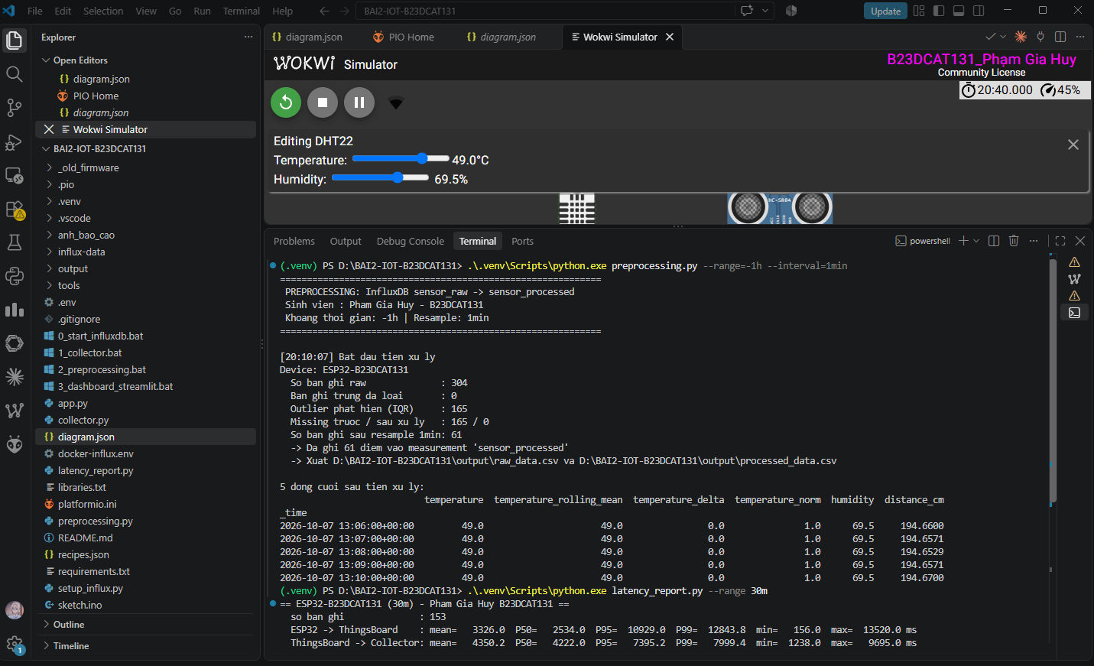
Hình 2 - Kết quả chạy preprocessing.py (Wokwi đang chạy, terminal VS Code)
Chỉ số | Giá trị
Số bản ghi thô đọc được (1 giờ) | 304
Sau khi loại trùng | 304 (không có bản ghi trùng)
Số outlier phát hiện (tổng 3 đại lượng) | 165 (IQR, k = 1.5)
Số giá trị thiếu trước / sau xử lý | 165 / 0
Số cửa sổ đầu ra | 61 (cửa sổ 1 phút)

Nhận xét về số outlier: 165 trên 912 giá trị (khoảng 18 %) là khá nhiều. Nguyên nhân là dữ liệu mô phỏng có dạng bậc thang: phần lớn thời gian trong cửa sổ 1 giờ các cảm biến đứng yên ở 49 °C / 69,5 % / 194,6 cm, nên khoảng tứ phân vị Q1–Q3 rất hẹp; những đoạn dữ liệu khi kéo thanh trượt trên Wokwi (ví dụ -7,3 °C, 70 °C, 340 cm) nằm ngoài [Q1 − 1,5·IQR; Q3 + 1,5·IQR] nên bị đánh dấu outlier và được nội suy lại. Trên Hình 3, đường dữ liệu thô (xám) rơi xuống -7 °C nhưng đường sau resample (đỏ) và rolling mean (cam) đi mượt, cho thấy bộ lọc đã loại các đoạn nhảy bậc.
IQR vẫn phù hợp hơn Z-score với dữ liệu này vì:
- Không giả định phân phối chuẩn. Dữ liệu cảm biến mô phỏng dồn cụm quanh vài giá trị cố định và nhảy bậc khi kéo thanh trượt; Z-score dựa trên trung bình và độ lệch chuẩn nên giả định phân phối gần chuẩn.
- Bền vững với chính outlier. Quartile gần như không bị vài giá trị cực đoan kéo lệch; với Z-score, một spike lớn làm tăng độ lệch chuẩn nên có thể tự che chính nó (masking).
- Hạn chế cần lưu ý: khi dữ liệu gần như hằng số, IQR quá hẹp và loại cả những thay đổi trạng thái hợp lệ. Hướng khắc phục: dùng IQR theo cửa sổ trượt (rolling IQR / Hampel filter) hoặc kết hợp giới hạn tốc độ thay đổi.
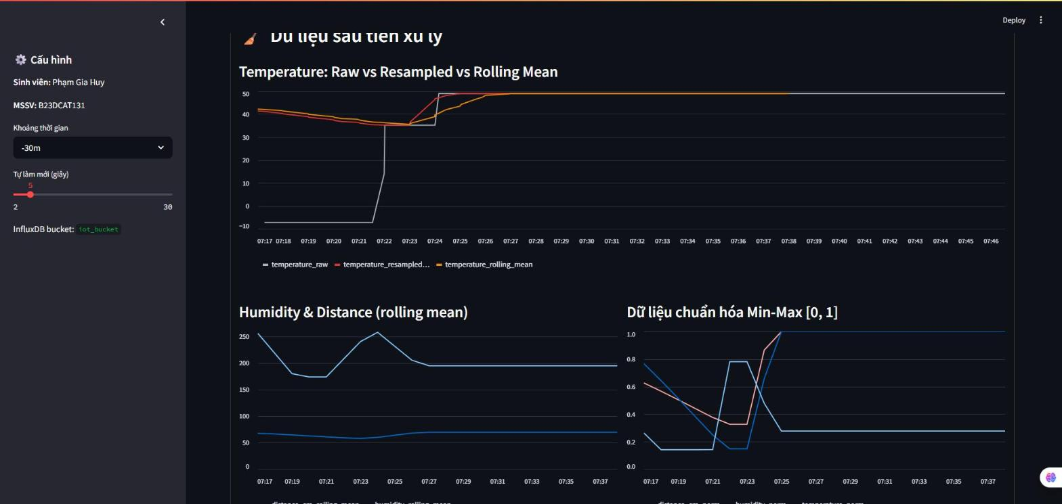
Hình 3 - Biểu đồ dữ liệu thô so với đã xử lý (Streamlit)

5. Kết quả thực nghiệm
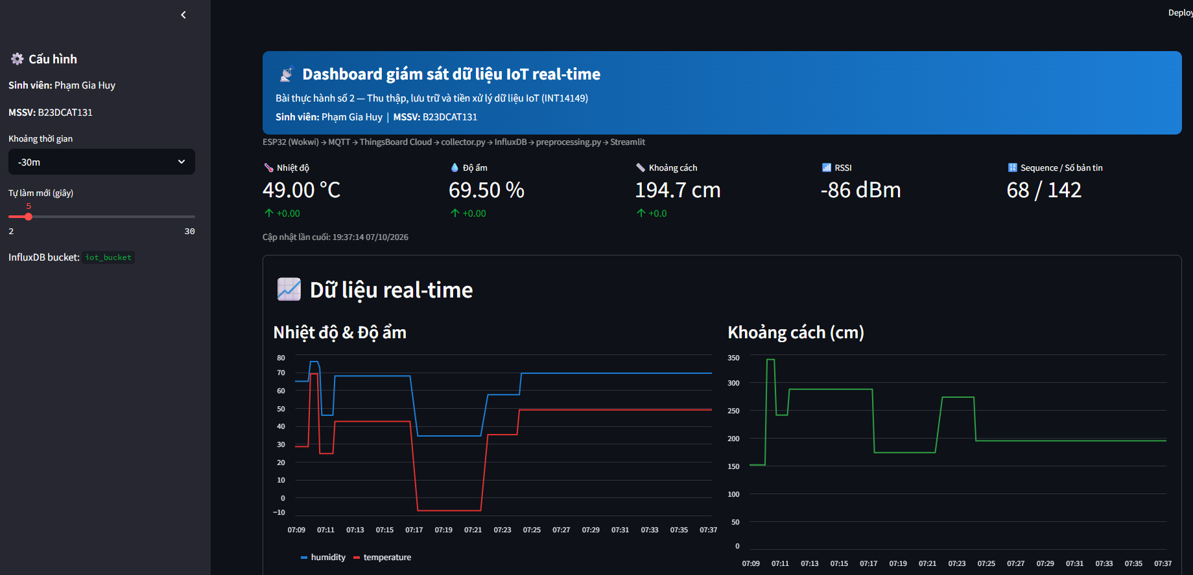
Hình 4 - Ứng dụng Streamlit (chỉ số, dữ liệu real-time)
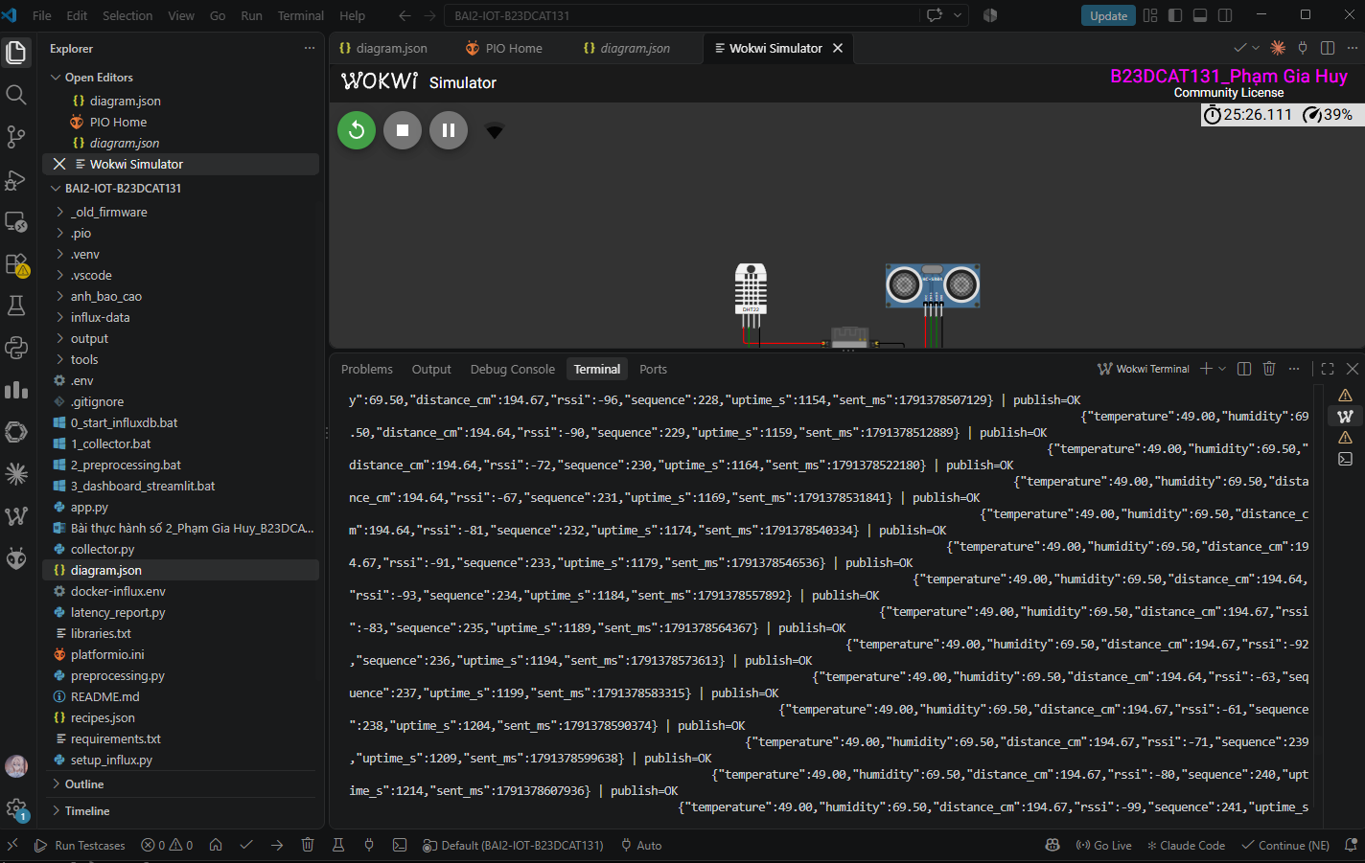
Hình 5 - Mạch Wokwi (ESP32, DHT22, HC-SR04) và Serial Monitor đang publish
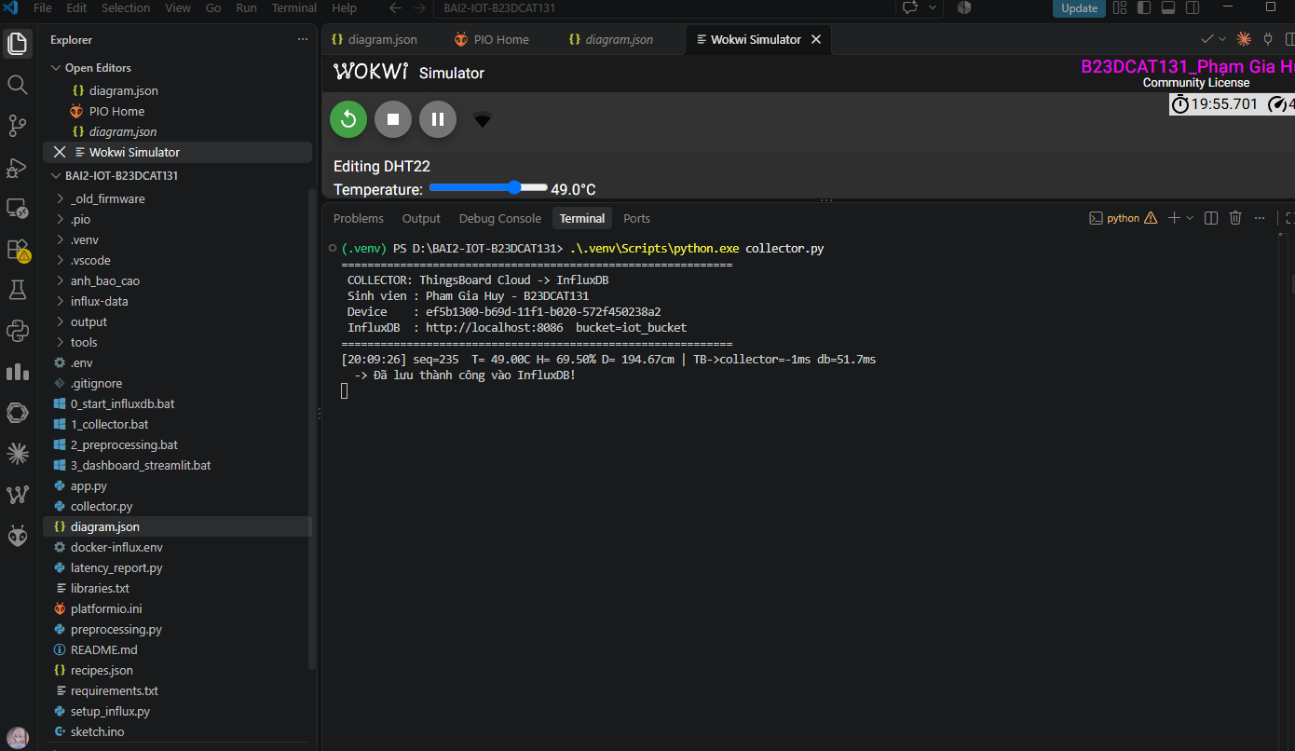
Hình 6 - Terminal collector.py nhận telemetry và ghi vào InfluxDB
Điều kiện thí nghiệm:
- Một thiết bị ESP32 mô phỏng trên Wokwi for VS Code (Community License), chu kỳ gửi 5 s theo đồng hồ mô phỏng; Wokwi chạy khoảng 45–55 % tốc độ thời gian thực nên khoảng cách thực giữa hai bản tin khoảng 8–13 s.
- Thời gian chạy liên tục khoảng 1 giờ (19:08–20:11 ngày 07/10/2026); trong quá trình chạy thay đổi thanh trượt nhiệt độ, độ ẩm, khoảng cách để tạo biến động.
- Máy chạy Windows 11, InfluxDB 2.9 trong Docker Desktop, collector và Streamlit chạy cục bộ; ThingsBoard Cloud qua Internet.

6. Phân tích độ trễ, lưu trữ và đề xuất cải tiến

6.1. Độ trễ end-to-end
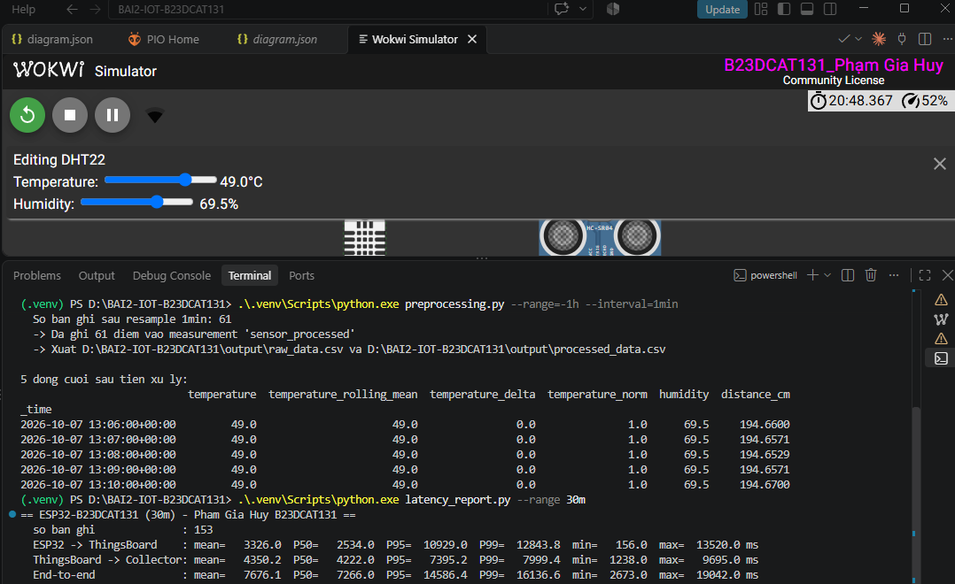
Hình 7 - Số liệu lấy bằng: python latency_report.py --range 30m
Độ trễ được tách thành hai chặng: ESP32 → ThingsBoard = thời điểm ThingsBoard nhận bản tin − sent_ms (thời gian NTP do thiết bị gán); ThingsBoard → Collector = thời điểm collector nhận − thời điểm ThingsBoard nhận. Độ trễ end-to-end là tổng hai chặng. Số liệu tính trên 153 bản tin trong 30 phút gần nhất:
Chặng | Trung bình | P50 | P95 | P99 | Min / Max
ESP32 → ThingsBoard | 3 326,0 | 2 534,0 | 10 929,0 | 12 843,8 | 156 / 13 520
ThingsBoard → Collector | 4 350,2 | 4 222,0 | 7 395,2 | 7 999,4 | 1 238 / 9 695
End-to-end | 7 676,1 | 7 266,0 | 14 586,4 | 16 136,6 | 2 673 / 19 042
Ghi InfluxDB (db_write_ms) | 50,2 |  |  |  | 44,6 / 60,1
(đơn vị: ms)

Độ trễ đến từ đâu
- ThingsBoard → Collector (TB 4,35 s): chủ yếu do collector hỏi ThingsBoard theo chu kỳ 5 s. Bản tin đến ngẫu nhiên trong chu kỳ nên phải chờ trung bình khoảng 2,5 s, cộng thời gian gọi REST API ra máy chủ ThingsBoard ở châu Âu (khoảng 1,2 s, đúng bằng giá trị min 1 238 ms). Giá trị max 9,7 s khi một lần gọi API bị chậm.
- ESP32 → ThingsBoard (TB 3,3 s, P95 10,9 s): lớn hơn nhiều so với mạng thật (vài chục đến vài trăm ms) vì gói tin của ESP32 trong Wokwi đi qua máy chủ gateway của Wokwi trước khi ra Internet, và mô phỏng chạy chậm hơn thời gian thực (45–55 %), nên phần xử lý mạng trong ESP32 ảo cũng bị kéo dài.
- Ghi InfluxDB (≈ 50 ms): ổn định, không phải điểm nghẽn.

Hạn chế của phép đo một chiều và cách đã xử lý
Độ trễ một chiều = t_nhận (đồng hồ máy nhận) − sent_ms (đồng hồ thiết bị) chỉ đúng khi hai đồng hồ đồng bộ. Ban đầu firmware chỉ đồng bộ NTP một lần lúc khởi động; vì Wokwi chạy chậm khoảng 50 % so với thời gian thực, đồng hồ ESP32 trôi dần và độ trễ đo được tăng tuyến tính khoảng 5 s mỗi bản tin (49 s → 85 s chỉ sau vài phút), đây là sai lệch đồng hồ (clock drift) chứ không phải độ trễ mạng. Đã khắc phục bằng cách đồng bộ lại NTP (sntp_restart) ngay trước mỗi lần publish; sau khi sửa, độ trễ dao động quanh 0,2–13,5 s và không còn xu hướng tăng.
Ngoài ra collector đánh dấu các bản tin lấy bù khi khởi động lại (gửi trong lúc collector đang dừng) với tb_to_collector_ms = −1 để không tính thời gian chờ đó vào độ trễ; latency_report.py và dashboard chỉ thống kê các giá trị ≥ 0.

Đề xuất cải thiện phép đo
- Đo khứ hồi (RTT): thiết bị gửi, collector phản hồi qua RPC, thiết bị tự đo bằng một đồng hồ duy nhất; lấy RTT/2 làm độ trễ một chiều ước tính.
- Nhận dữ liệu kiểu đẩy (push): thay polling 5 s bằng WebSocket subscription hoặc rule chain của ThingsBoard đẩy về collector để loại bỏ thời gian chờ polling.
- Broker cục bộ: dùng Mosquitto trong Docker để loại biến động Internet và gateway Wokwi khi cần đo chính xác.

6.2. Lưu trữ và hiệu năng
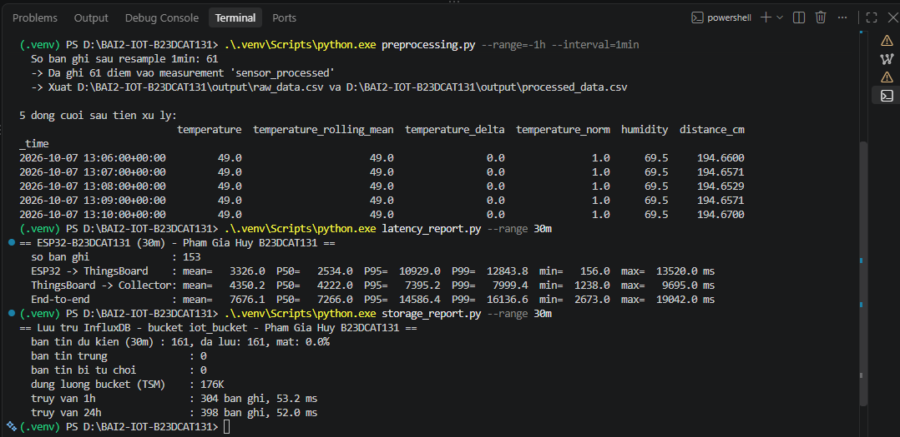
Hình 8 - Số liệu lấy bằng: python storage_report.py --range 30m
Chỉ số | Giá trị
Tỉ lệ mất bản tin (theo sequence, 30 phút) | Dự kiến 161, đã lưu 161, mất 0,0 %
Số bản tin trùng | 0
Số bản tin bị từ chối do không hợp lệ | 0
Dung lượng dữ liệu InfluxDB (TSM) sau khoảng 2 giờ | 176 KB
Thời gian truy vấn 1 h / 24 h dữ liệu | 1 h: 304 bản ghi, 53,2 ms  24 h: 398 bản ghi, 52,0 ms
Thời gian ghi một point vào InfluxDB | Trung bình 50,2 ms (min 44,6 / max 60,1 ms)

Với tốc độ khoảng 6–7 bản tin/phút, InfluxDB đáp ứng dễ dàng: dung lượng tăng chậm nhờ nén TSM, truy vấn 1 h và 24 h đều khoảng 50 ms (chủ yếu là chi phí cố định của HTTP + Flux). Thời gian ghi khoảng 50 ms/point do ghi đồng bộ (SYNCHRONOUS) từng point; nếu tần suất bản tin tăng nhiều thì đây sẽ là điểm nghẽn đầu tiên.

6.3. Đề xuất cải tiến
- Ghi theo lô (batch write, chế độ ASYNCHRONOUS) và dùng bộ đệm cục bộ trong collector để chịu được khi InfluxDB tạm ngừng.
- Thay polling REST bằng WebSocket/rule chain của ThingsBoard để giảm độ trễ ThingsBoard → Collector từ vài giây xuống dưới 1 giây.
- Tách bucket raw (retention ngắn) và processed (retention dài); dùng InfluxDB Task để downsampling định kỳ thay cho chạy script tiền xử lý thủ công.
- Phát hiện outlier theo cửa sổ trượt (rolling IQR / Hampel) để không loại nhầm các thay đổi trạng thái hợp lệ khi dữ liệu dạng bậc thang.
- Bật TLS (MQTT 8883) cho thiết bị, lưu token trong file cấu hình riêng (secrets) thay vì hard-code trong firmware.
- Thiết bị dùng bộ đệm khi mất Wi-Fi và gửi bù theo sequence.

7. Khó khăn và cách giải quyết
Khó khăn | Nguyên nhân | Cách giải quyết
Collector subscribe MQTT topic v1/devices/me/telemetry không nhận được dữ liệu | Topic này của ThingsBoard chỉ để thiết bị gửi lên; client khác dùng chung Access Token không được phát lại telemetry và còn đá thiết bị ra | Collector đọc telemetry qua REST API của ThingsBoard bằng API Key, polling 5 s
InfluxDB trống dù ThingsBoard có dữ liệu | HC-SR04 trên Wokwi để mặc định 400 cm nhưng đo ra ≈ 403,5 cm (sai số thời gian echo), vượt ngưỡng 400 cm nên toàn bộ bản tin bị từ chối | Nới ngưỡng khoảng cách lên 450 cm; đặt giá trị mặc định cho cảm biến trong diagram.json (150 cm, 28,5 °C, 65 %)
Thiết bị trên ThingsBoard báo Inactive | Mô phỏng Wokwi chưa chạy nên không có bản tin mới | Mở diagram.json trong VS Code và bấm Start Simulator
Độ trễ ESP32 → ThingsBoard tăng dần (49 s → 85 s) | Wokwi chạy chậm ≈ 50 % thời gian thực, đồng hồ ESP32 chỉ đồng bộ NTP một lần nên trôi dần (clock drift) | Đồng bộ lại NTP (sntp_restart) trước mỗi lần publish
Khởi động lại collector làm độ trễ TB → Collector lên ≈ 10 phút | Collector lấy bù 10 phút dữ liệu cũ và tính lại độ trễ, ghi đè giá trị đúng trong InfluxDB | Collector tiếp tục từ bản tin cuối đã có trong InfluxDB; bản tin lấy bù ghi −1; khôi phục giá trị gốc từ pipeline_metrics
Hai collector chạy song song | Quên tắt cửa sổ collector cũ khi chạy collector mới trong VS Code | Chỉ chạy một instance; InfluxDB ghi đè theo (measurement, tags, time) nên dữ liệu đo không bị nhân đôi
File .bat chạy Streamlit bị treo | Lần chạy đầu Streamlit hỏi email trên console | Tạo ~/.streamlit/credentials.toml với email rỗng
preprocessing.py báo lỗi 400 Bad Request (invalid expression) | Gõ thiếu dấu cách giữa hai tham số (--range=-1h--interval=1min) nên chuỗi range sai cú pháp Flux | Gõ đúng: --range=-1h --interval=1min

8. Kết luận
Kết quả đạt được: Bài thực hành đã xây dựng được pipeline IoT hoàn chỉnh: ESP32 mô phỏng trên Wokwi đọc DHT22 và HC-SR04, đồng bộ NTP và publish JSON qua MQTT lên ThingsBoard Cloud; collector kiểm tra hợp lệ, phát hiện trùng/mất, tính độ trễ và ghi vào InfluxDB; bước tiền xử lý loại trùng, lọc outlier IQR, nội suy, resample 1 phút, tạo đặc trưng và chuẩn hóa; Streamlit hiển thị dữ liệu real-time, dữ liệu đã xử lý, độ trễ và chất lượng dữ liệu. Trong lần thử nghiệm, hệ thống lưu đủ 161/161 bản tin trong 30 phút (mất 0,0 %, không có bản tin trùng hay bị từ chối); độ trễ end-to-end trung bình 7,7 s; bước tiền xử lý đọc 304 bản ghi thô, phát hiện 165 outlier và cho ra 61 cửa sổ 1 phút sạch; toàn bộ dữ liệu chiếm khoảng 176 KB, truy vấn 1 h/24 h khoảng 53 ms.
Hạn chế: Độ trễ ESP32 → ThingsBoard đo được trên Wokwi (trung bình 3,3 s) không phản ánh mạng thật vì phải đi qua gateway của Wokwi và mô phỏng chậm hơn thời gian thực; phép đo một chiều vẫn phụ thuộc độ chính xác NTP. Collector dùng polling 5 s nên chặng ThingsBoard → Collector luôn có thêm vài giây chờ. Bộ lọc IQR toàn cục loại khá nhiều điểm khi dữ liệu dạng bậc thang. Thử nghiệm chỉ với một thiết bị trong khoảng 1 giờ nên số liệu lưu trữ và truy vấn chưa đại diện cho tải lớn.
Hướng phát triển: nhận dữ liệu kiểu push thay cho polling; đo độ trễ khứ hồi; ghi theo lô và bộ đệm cục bộ; IQR theo cửa sổ trượt; tách bucket raw/processed và dùng InfluxDB Task để downsampling; bật TLS cho MQTT; mở rộng sang nhiều thiết bị và thời gian chạy dài hơn để đánh giá hiệu năng.

